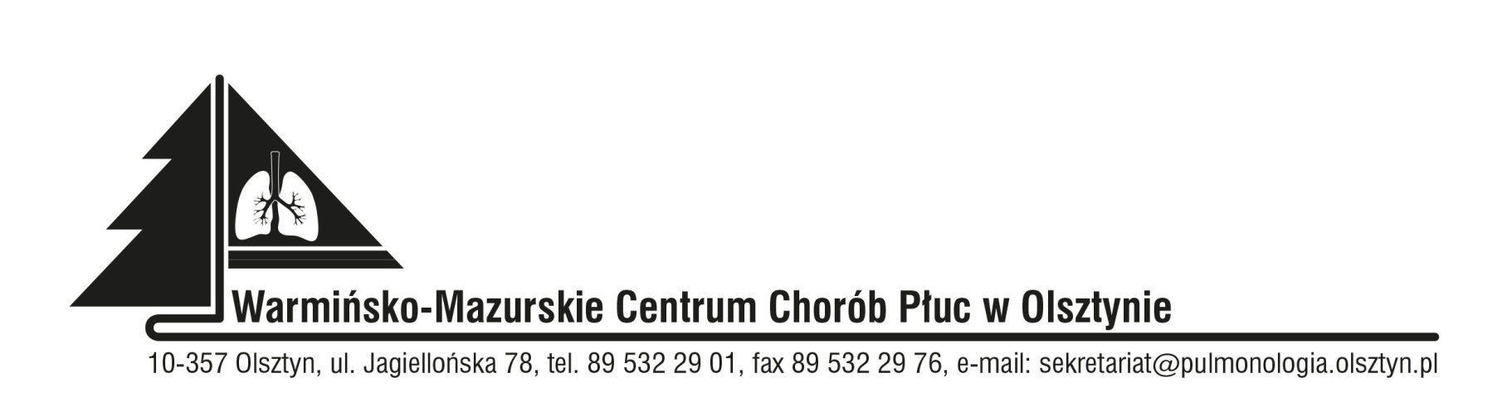

INFORMACJA Z OTWARCIA OFERT

Znak sprawy: SOZ.383.21.2022
Data: 10.06.2022

Dotyczy: postępowania przetargowego prowadzonego w trybie podstawowym na „Dostawę Videobronchoskopu diagnostycznego dla Warmińsko – Mazurskiego Centrum Chorób Płuc w Olsztynie.”

Dyrektor Warmińsko-Mazurskiego Centrum Chorób Płuc w Olsztynie, na podstawie art. 222 ust. 5 ustawy z dnia 11 września 2019 roku Prawo zamówień publicznych (Dz. U. z 2021 roku, poz. 1129) informuje, iż w niniejszym postępowaniu do dnia 10.06.2022 roku wpłynęła jedna oferta:

Numer oferty | Nazwa (firma) i adres wykonawcy | Cena  brutto | Termin realizacji | Parametry techniczne
1. | VARIMED Sp. z o.o.  ul. Tadeusza Kościuszki 115/4U  50-442 Wrocław | 88 735,99 zł | 30 dni | Tak, posiada możliwość sterylizacji gazowej i plazmowej

Z upoważnienia Dyrektora
Z-ca Dyrektora ds. medycznych
Jacek Owczarczyk
(podpis w oryginale)

